TRƯỜNG THCS NGUYỄN VĂN BÉ
MÔN: CÔNG NGHỆ 6
NỘI DUNG KIẾN THỨC TUẦN 2
Tiết 2-Bài 1: Nhà ở đối với con người (tiếp theo)
Hướng dẫn cách học và viết bài vào vở
- Tìm hiểu sgk trang 11 →14
- Xem trình chiếu trên file PowerPoint
- Ghi bài vào vở công nghệ (trong bài có các hình ảnh tham khảo HS xem không cần vẽ hình).
- Làm bài tập vào vở sau nội dung ghi bài học.
- Dặn dò: khuyến khích học sinh học bài

Tiết 2-Bài 1: Nhà ở đối với con người (tiếp theo)
4. VẬT LIỆU XÂY DỰNG NHÀ
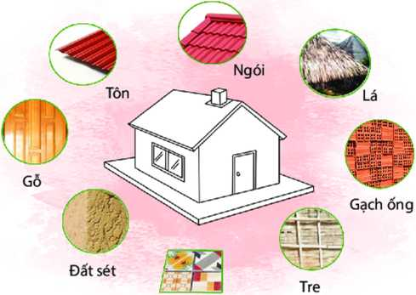 Gạch bông
H 1.6. Một số loại vật liệu xây dựng
Vật liệu xây dựng gồm:
+ Vật liệu có sẵn trong tự nhiên: cát, đá, sỏi, gỗ, tre, đất sét, lá (tranh, dừa nước, cọ….)
+ Vật liệu nhân tạo: gạch, ngói, vôi, xi măng, thép, nhôm, nhựa, kính …
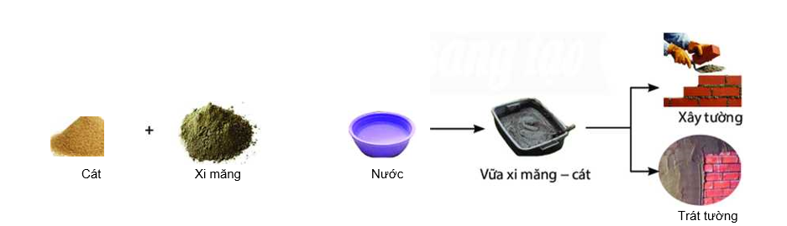
Hình 1.7. Trộn vữa xi măng - cát
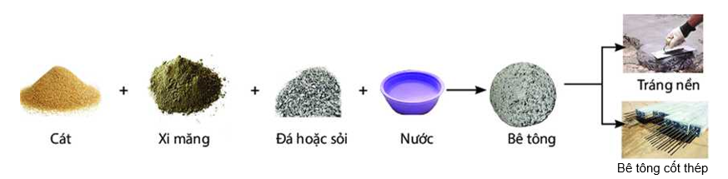
Hình 1.8. Trộn bê tông
5. QUY TRÌNH XÂY DỰNG NHÀ Ở

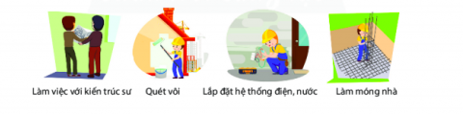
Hình 1.9 Các công việc xây dựng nhà
Quy trình xây dựng nhà ở gồm 3 bước:
- Bước 1. Chuẩn bị: chọn kiểu nhà, vẽ thiết kế, chọn vật liệu …
- Bước 2. Thi công: xây móng, dựng khung nhà, xây tường, lợp mái …
- Bước 3. Hoàn thiện: trát tường, vét vôi, trang trí nội thất, lắp đặt hệ thống điện, nước …
Dặn dò: Xem trước bài 2
Bài tập
Bài 1: Vật liệu nào sau đây có thể dùng để lợp mái nhà:
- Gạch ống
- Ngói
- Đất sét
- Không vật liệu nào trong số các vật liệu trên
Bài 2: Điền cụm từ thích hợp vào ô trống:
- Cát + ...................... + nước → ..............................
- ............... + xi măng + đá hoặc sỏi + nước → ................... + thép → .............
Dặn dò: Xem trước bài 2

